Grundlagen der Elektrotechnik

Das Ohmsche Gesetz

Das Ohmsche Gesetz beschreibt den Zusammenhang der drei wichtigsten Größen der Elektrotechnik: Spannung, Stromstärke und Widerstandswert.

Aus Messungen ermittelte Georg Simon Ohm den folgt Zusammenhang:

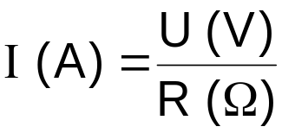

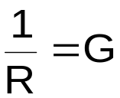
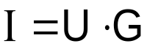Setzt man für so erhält man

Leitwert = G (Einheit: Siemens; Kurzform S)

Umwandlungen:

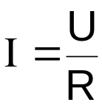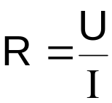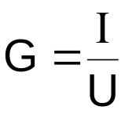


EDT Grundlage der Elektrotechnik 11.doc
„URI“-Dreieck: | 